令和７年度読書活動推進人材スキルアップ研修会（南薩会場）
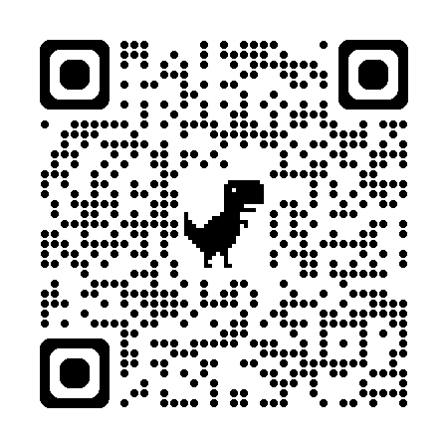
参 加 申 込 書 【８月19日締切】
右記の二次元コードから申し込むことができます（県立図書館HPの
二次元コードからも申込み可能です）。
ＦＡＸでお申し込みの方は，この用紙に御記入の上，このまま送信して
ください。FAX送信後は必ず電話で御確認ください。（TEL：099－224－9514）
市 町 村 名
所属又は団体名
代表者名
連絡先 | TEL |  | FAX
※ 代表者の方が参加される場合は，下の参加者名簿にも御記名をお願いします。

参加者名簿
（代表者）
番号 | 氏 名 | ワークショップ希望欄
番号 | 氏 名 | 第１希望 | 第２希望 | 第３希望
１
２
３
４
５
※ ワークショップ希望欄については，下のワークショップから第３希望まで選び，
アルファベット（Ａ～Ｄ）で記入してください。
※ 第１希望以外のワークショップとなる場合のみ，当館より御連絡いたします。

ワークショップ |  | 当日持ってくるもの 等
Ａ | 読み聞かせ | 特になし
Ｂ | おはなし会で使える小道具づくり | 牛乳パック（一人２個）
Ｃ | 大人も楽しめる読書活動 | 筆記用具
Ｄ | おはなし会の運営実践講座 | 特になし
※ この情報は「令和７年度読書活動推進人材スキルアップ研修会」に係る連絡以外の目的では使用いたしません。
ＦＡＸ送付先：099－224－5824（県立図書館奉仕課 企画指導係 行）

